Bezeichnung: Gleichstrommotor Fremderregt

Schaltzeichen: Schaltung mit Anschlussbezeichnungen:
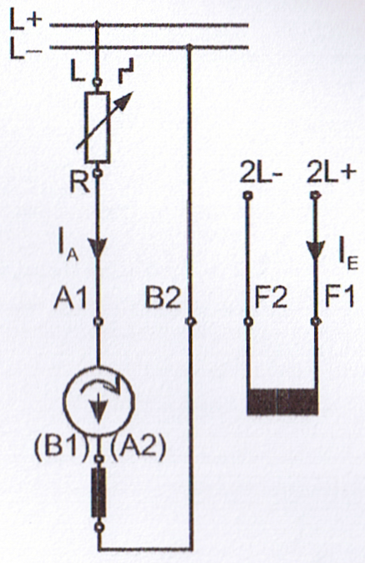

ODER

Aufbau:
Bei einem fremd erregten Motor werden die Läufer- und Ständerspulen unabhängig voneinander betrieben. Mit der Bezeichnung "unabhängig" ist der zeitliche Verlauf des Spulenstroms gemeint und nicht der Anschluß an eine externe Stromquelle (dies führt gelegentlich zu Verwechslungen). Im einfachsten Fall ist das Ständerfeld konstant (daher fallen auch Gleichstrommotoren mit Permanentmagnet als Ständer in diese Kategorie).

Funktionsweise:
Bei fremderregten Motoren werden Ankerstromkreis und Erregerwicklung aus unterschiedlichen Spannungsquellen versorgt. Bei motorleistungen bis 20Kw erfolgt die erregung auch durch Dauermagnete (Permanenterregung)
Drehrichtungsumkehr:
Umpolen der Reihenschaltung von Anker Wendepol- und Kompensationswicklung oder Umpolen der Erregerwicklung (Feldwicklung)
Drehzahländerung:
Durch änderung der Klemmspannung durch Vorschaltwiderstand im Ankerkreis (unwirtschaftlich) durch Vorschaltwiderstand im Erregerkreis
Wesentliche Eigenschaften:
Drehzahl bleibt bei unveränderter Netzspannung bei allen Belastungen annähernd gleich. Fluß unabhänig von der belastung

Vorteile | Nachteile
- Empfindlichkeit gegenüber Überlastungen  - Geht bei Leerlauf nicht durch | - benötigt 2 Gleichstromquellen

Einsatzgebiete:
Antrieb mit großem Drehzahlsteuerbereich, z.B. Werkzeugmaschinen, Fräsmaschine, Förderanlagen,
DB-Baureihe 420

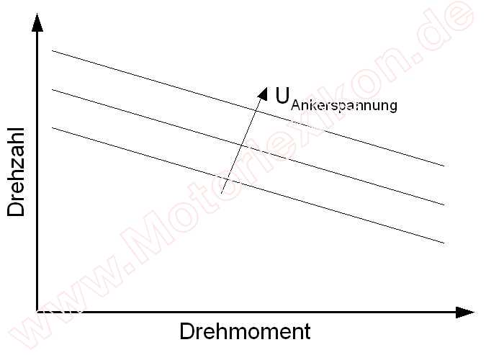
Leistungsbereich:
Bis 20 Kw
Drehmomentverlauf:

Formeln:
n = k₁ * ( U - R * I )
M = k₂ * I
U=U_{i}+U_{B}+I_{A}*(R_{A}+R_{wp}+R_{K})
R_{V=}-R_{A}-R_{wp}-R_{K}

U=Netzspannung
U_{i}=induzierte Gegenspannung
U_{B}=Bürstenspannung
I_{A}=Ankerstrom
R_{A}=Ankerwiderstand
R_{V}=Anlasswiderstand
R_{K}=Widerst. Kompensationswicklung
R_{WP}=Widerst. Wendepolwicklung
n= Drehzahl
M= Drehmoment
k₁ und k₂ sind motorabhängige Konstanten

Sonstiges:

